RDE. IES Haría
UT3. Actividad 11



Configuración de red en Linux

- Objetivo general:
- Configuración de una red básica utilizando una tarjeta de red en Linux.
- Software:
- VirtualBox, Ubuntu Linux Server con tarjeta de red en modo puente
- Mínimos que se persiguen en la actividad:
- Diferenciar las diferentes maneras en las que podemos configurar la red
- Realización práctica de la configuración estática básica de una tarjeta de red para que podamos navegar por INTERNET, es decir, de la dirección IP, la máscara de red y el servidor DNS.
- Realización práctica de la configuración dinámica de una tarjeta de red.
- Comprobar los parámetros actuales configurados en la red
- Realizar pruebas de conectividad
- Detección y corrección de errores de configuración de red

Introducción teórica
Para que un equipo pueda acceder a la red necesita tener configurados cuatro elementos:
- Dirección IP: identificador único que identifica al equipo dentro de la red. Es de la forma: x.y.z.w (con x, y, z y w entre 1 y 255). Ejemplos: 192.168.1.23, 172.17.1.103, 10.43.53.12, 121.212.3.1
- Mascara de red: le sirve al equipo para saber que otros equipos están en la misma red y cuales no. Ejemplos: 255.255.255.0, 255.255.0.0, etc
- Puerta de enlace: dirección IP del equipo encargado de entregar la información cuando el destinatario no esta en mi red. En nuestra casa sería la dirección IP del router ADSL.
- Servidor de DNS: El servidor de DNS se encarga de darle a nuestro equipo la dirección IP de otro equipo al que queremos acceder y del que sólo sabemos su nombre. Por ejemplo si queremos en el navegado abrir la página de google.es el equipo le pregunta al servidor de DNS por su IP y obtendría la dirección 74.125.230.247

Tipos de configuraciones
A la hora de especificar que tipo de configuración de red vamos a aplicar se seguirá la siguiente nomenclatura:
Según la persistencia de la configuración:
- Temporal: la configuración aplicada se perderá al reiniciar el equipo
- Permanente: la configuración aplicada se mantendrá al reiniciar.
Según la forma de asignar los parámetros de red:
- Estática: los parámetros de red se asignan de forma manual.
- Dinámica: los parámetros de red se obtienen de un servidor de DHCP.

Práctica

Configuración manual estática de la red:
Paso 0: cambiar el nombre de la máquina virtual.
Sigue los pasos necesarios para cambiar el nombre de la máquina virtual a rde-userver-xy dónde xy es el número de tu equipo anfitrión. Recuerda que tienes que editar dos ficheros, /etc/hostname y /etc/hosts.
Paso 1: averiguar que tarjeta de red estamos utilizando.
En Linux/Ubuntu las tarjetas de red de las tarjetas de red se identifican con el prefijo enp. Para averiguar cual es la que tenemos actualmente configurada, en el terminal de comandos ejecutamos:
$ ip addr
Obtendremos algo como:
usuario@rde-userver-00:~$ ip addr
1: lo: <LOOPBACK,UP,LOWER_UP> mtu 65536 qdisc noqueue state UNKNOWN group default qlen 1
link/loopback 00:00:00:00:00:00 brd 00:00:00:00:00:00
inet 127.0.0.1/8 scope host lo
valid_lft forever preferred_lft forever
inet6 ::1/128 scope host
valid_lft forever preferred_lft forever
2: enp0s3: <BROADCAST,MULTICAST,UP,LOWER_UP> mtu 1500 qdisc pfifo_fast state UP group default qlen 1000
link/ether 08:00:27:70:00:18 brd ff:ff:ff:ff:ff:ff
inet 172.17.55.88/16 brd 192.168.10.255 scope global enp0s3
valid_lft forever preferred_lft forever
inet6 fe80::a00:27ff:fe70:18/64 scope link
valid_lft forever preferred_lft forever
Si nos fijamos, en este caso el equipo tiene dos tarjetas de red, enp0s3 (tarjeta de red física) y lo (interfaz de loopback).

Paso 2: configuración de la dirección IP del equipo y de la máscara de red
Primero quitamos la configuraciip ón que pueda tener actualmente la tarjeta de red. Ejecutamos
$ sudo ifdown enp0s3
Comprobamos ejecutando nuevamente ip addr que ahora la tarjeta de red enp0s3 no tiene ninguna dirección configurada:
usuario@rde-userver-00:~⟫ ip addr
1: lo: <LOOPBACK,UP,LOWER_UP> mtu 65536 qdisc noqueue state UNKNOWN group default qlen 1
link/loopback 00:00:00:00:00:00 brd 00:00:00:00:00:00
inet 127.0.0.1/8 scope host lo
valid_lft forever preferred_lft forever
inet6 ::1/128 scope host

valid_lft forever preferred_lft forever
2: enp0s3: <BROADCAST,MULTICAST,UP,LOWER_UP> mtu 1500 qdisc pfifo_fast state UP group default qlen 1000
link/ether 08:00:27:70:00:18 brd ff:ff:ff:ff:ff:ff
Para asignar la dirección IP y la mascara de red ejecutamos:
$ sudo ip addr add 172.17.101.x/16 dev enp0s3
Si tu equipo es, por ejemplo, a1-pc07, en ese caso la x la sustituiras por un 7 (172.17.101.7).
Comprueba que la dirección IP y la máscara de red se han asignado correctamente ejecutando:
$ ip addr show enp0s3
Inserta aquí el resultado de ejecutar el comando anterior:
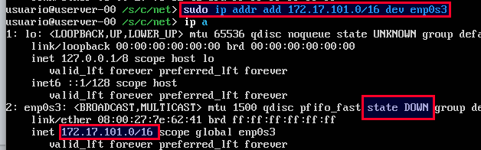

Si nos fijamos veremos que el estado actual del dispositivo es desactivado, “down”, para activarlo ejecutamos:
$ sudo ip link set dev enp0s3 up

Paso 3: Configura la puerta de enlace:
Le indicamos al equipo la dirección del router que nos da acceso externo (A Internet)
$ sudo ip route add default via 172.17.0.1
Con el siguiente comando comprobamos que se ha añadido la puerta de enlace a la tabla de enrutamiento
$ ip route
Si todo ha ido bien deberíamos obtener algo como:
$ ip route
default via 172.17.0.1 dev enp0s3 proto static metric 600
172.17.0.0/16 dev enp0s3 proto kernel scope link src 172.17.101.x metric 600

Paso 4: Comprueba que la puerta de enlace es correcta:
Si intentamos acceder a un equipo externo identificado por su dirección ip deberíamos poder hacerlo
$ ping -c2 8.8.8.8
Si obtuvieramos algo como:
PING 8.8.8.8 (8.8.8.8) 56(84) bytes of data.
From 172.17.101.7 icmp_seq=1 Destination Host Unreachable
…
Algo está mal configurado, revisa los pasos anteriores.
Si todo va bien, inserta aquí el resultado de ejecutar el comando anterior:
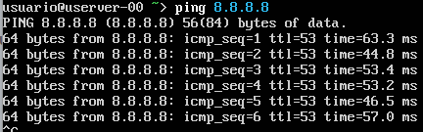

Paso 5: Configuración del servidor de DNS
Introducimos los datos del servidor de nombres en el fichero /etc/resolv.conf:
Lo editamos ejecutando:
$ sudo nano /etc/resolv.conf
Introducimos las dos lineas siguientes al final del archivo (si hubiera otras líneas que empiezan por nameserver borramos su contenido)
nameserver 172.17.0.1
nameserver 208.67.220.220
Guardamos y salimos del editor.
Ya podemos acceder a equipos externos identificados por su nombre. Comprueba que tienes acceso a equipos de Internet, Ejecuta
$ ping -c2 google.es
o abre el navegador y comprueba que puedes navegar.
Inserta aquí el resultado de ejecutar el comando anterior:
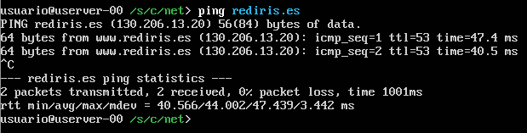

Nota: la configuración que acabamos de hacer se perderá cuando reiniciemos el ordenador (salvo la de los DNS).

Configuración permanente estática de la red:

Paso 6: Desactivamos la configuración actual e introducimos la configuración de la red en su fichero de configuración
Para desactivar la configuración actual ejecutamos
$ sudo ifdown enp0s3
Para editar el fichero de configuración de la red ejecutamos:
$ sudo nano /etc/network/interfaces
Añade a la configuración de red al fichero /etc/network/interfaces las líneas de color rojo:
auto lo
iface lo inet loopback

auto enp0s3
iface enp0s3 inet static
address 172.17.101.x
netmask 255.255.0.0
gateway 172.17.0.1
dns-nameservers 172.17.0.1 8.8.8.8
Recuerda que en tu caso x es el número de tu equipo y que enp0s3 igual lo tienes que cambiar.
Guarda los cambios y sal del editor. Las DNS no hemos de configurarlas ya que lo están del apartado anterior.
Paso 7: Aplicamos la nueva configuración red
para que se aplique la configuración ejecuta en un terminal:
$ sudo ifup enp0s3
Comprueba que todo se ha configurado correctamente, ejecuta:
$ ifconfig enp0s3
$ ping -c2 google.es

Inserta una captura de pantalla en la que se vea, al menos, la ejecución y el resultado de los dos últimos comandos.

Configuración permanente dinámica de la red

En nuestra red tenemos un servicio que se encarga de proveer a los equipos todos los parámetros de la red sin que tengamos que especificarlos nosotros manualmente.
Paso 8: Desactivamos la configuración actual e indicamos al equipo que tome de forma automática la configuración de red
Para desactivar la configuración actual ejecutamos
sudo ifdown enp0s3
Desde la línea de comandos abre el fichero de configuración de interfaces:
sudo nano /etc/network/interfaces
El fichero /etc/network/interfaces quedará:

auto lo
iface lo inet loopback

auto enp0s3
iface enp0s3 inet dhcp

Para que se apliquen los cambios rejecutamos
$ sudo ifup enp0s3
Comprueba que tienes acceso a Internet
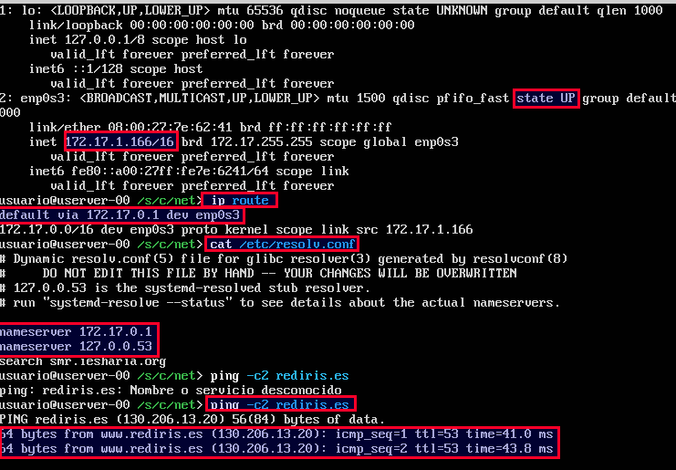

Configuración manual dinámica de la red

Paso 9: Liberamos y obtenemos nueva configuración
Desde la línea de comandos ejecutamos:
$ sudo ifdown enp0s3 ← liberamos la configuración anterior
$ sudo dhclient -v enp0s3 ← renovamos la configuración
Comprueba que tienes acceso a Internet
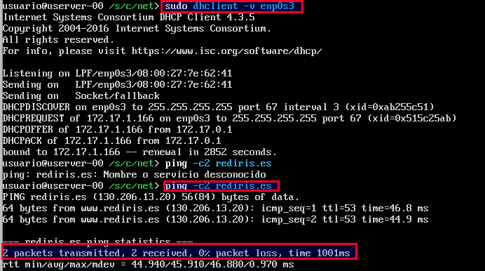

Averigua todos los parámetros de red (IP, máscara, puerta de enlace y servidores de DNS) recibidos por enp0s3

Añadir segunda tarjeta de red a la máquina virtual y conectarla en modo puente (cambiar MAC). Arranca la máquina y configura la red de forma que la tarjeta de red enp0s3 no se active al iniciar el equipo y configura la nueva tarjeta de red de forma estática permanente con IP 172.17.102.x.

Inserta captura de pantalla en la que se muestre la configuración de la red (IP, máscara, puerta de enlace y servidores de DNS) y haciendo ping a Internet.

Contenidos
Configuración de red en Linux 1
Introducción teórica 2
Tipos de configuraciones 2
Práctica 3
Configuración manual estática de la red: 3
Configuración permanente estática de la red: 5
Configuración permanente dinámica de la red 6
Configuración manual dinámica de la red 7

